МИНОБРНАУКИ РОССИИ
Федеральное государственное бюджетное образовательное учреждение высшего образования
НИЖЕГОРОДСКИЙ ГОСУДАРСТВЕННЫЙ ТЕХНИЧЕСКИЙ УНИВЕРСИТЕТ им. Р.Е.АЛЕКСЕЕВА
Институт радиоэлектроники и информационных технологий
Кафедра прикладной математики
Разработка программы, играющей в Квадраты

ПОЯСНИТЕЛЬНАЯ ЗАПИСКА
к курсовой работе
по дисциплине
Технологии программирования

РУКОВОДИТЕЛЬ:
________________ Санников А.Н.

СТУДЕНТ:
________________ Зырянов Е. А.

22-ПМ-1

Работа защищена «___» ____________
С оценкой ________________________
Нижний Новгород 2023
Содержание:
Описание задачи 3
Описание расчета оценочной функции 4
Пример расчета оценочной функции 4
Описание алгоритма Альфа-Бета 7
Пример расчета алгоритма Альфа-Бета 7
Описание используемых структур данных 10
Описание используемых функций 10
Результат 11
Программный код 12

Задание. Написать программу играющую в КВАДРАТЫ
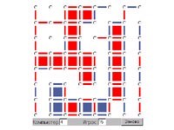

Описание
Ваша цель - захватить как можно больше квадратов.
Захватить квадрат можно только тогда, когда вокруг нее уже имеется три линии.

Описание оценочной функции
Оценочная функция для данной игры состоит из следующих частей:
- Поиск квадратов, ограниченных тремя линиями
- Имитация захвата, путем разметки открытой границы как занятой
- Повторный обход до тех пор пока не останется ни одного доступного для захвата квадрата
- Подсчет квадратов, размеченных для захвата
- Возврат количества квадратов, доступных для захвата за один ход

Пример вычисления
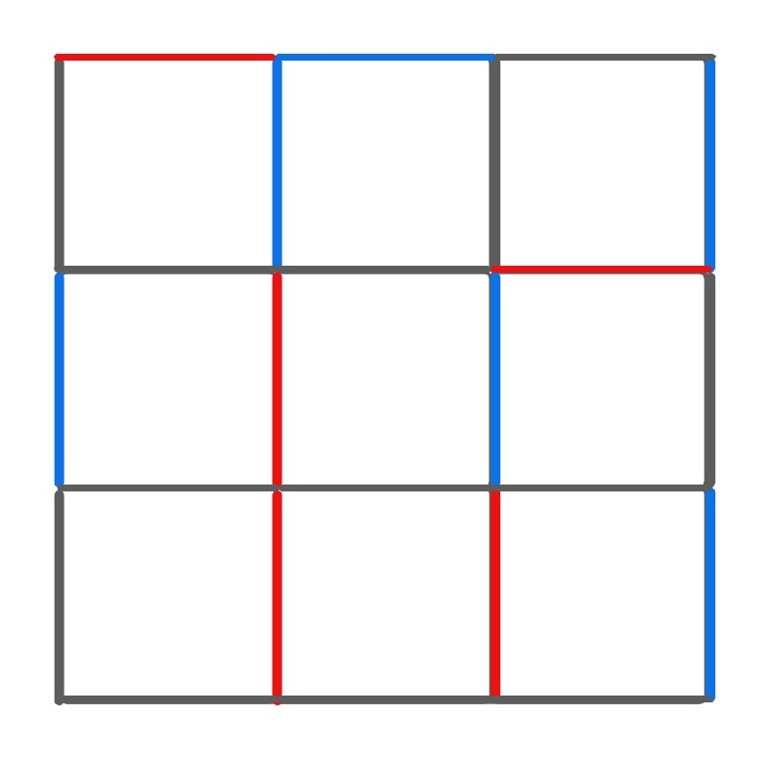
В данной ситуации оценочная функция вернет 0, так как в текущем состоянии нет ни одного квадрата, ограниченного тремя линиями.
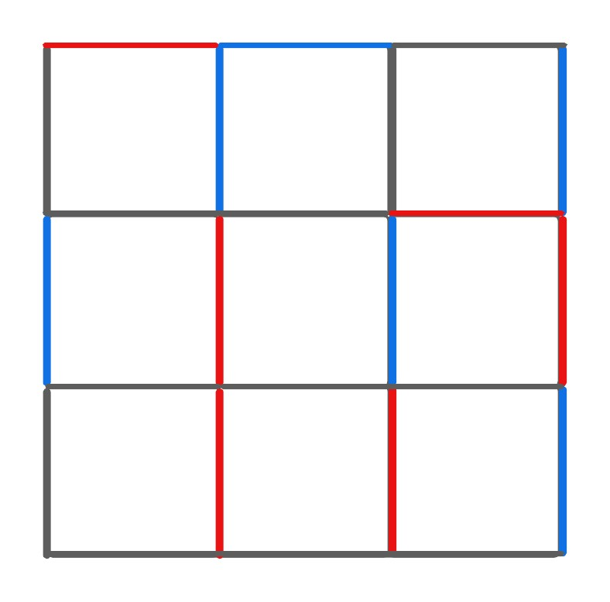
В данной ситуации появляется единственный квадрат, ограниченный тремя линиями.
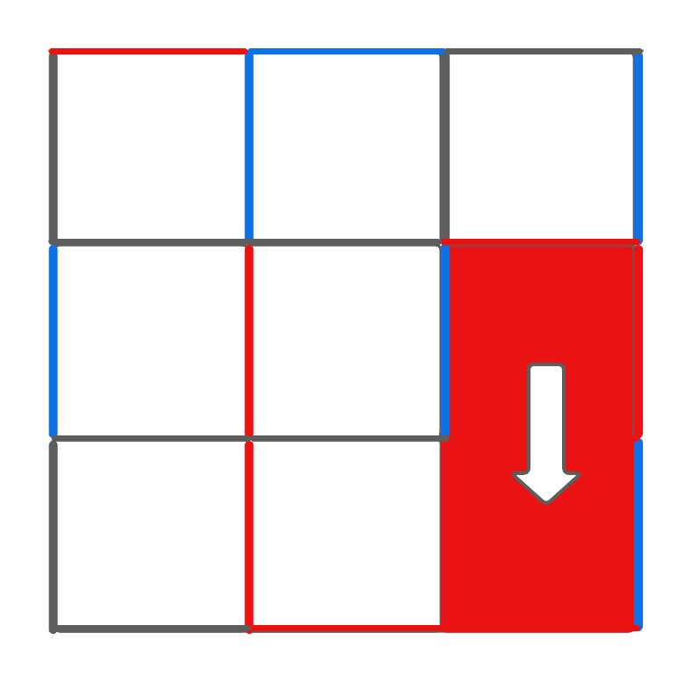
В результате обхода происходит заполнение всех доступных для захвата квадратов и их подсчёт. В данном случае функция вернет значение 2.
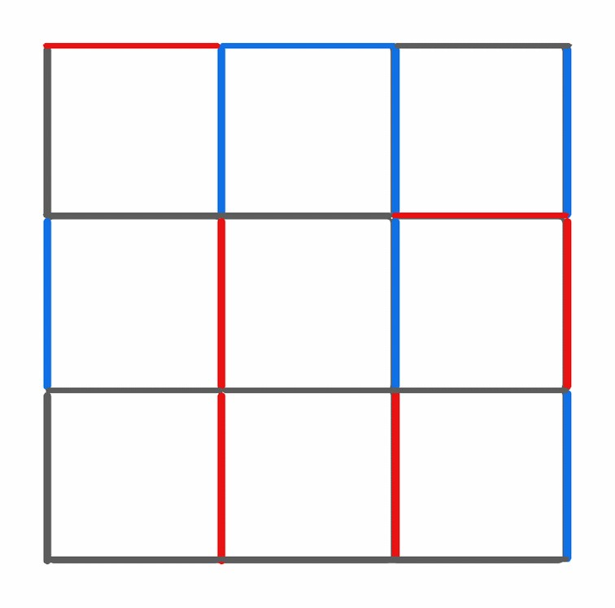
В данной ситуации присутствует 3 квадрата, изначально доступных для захвата.
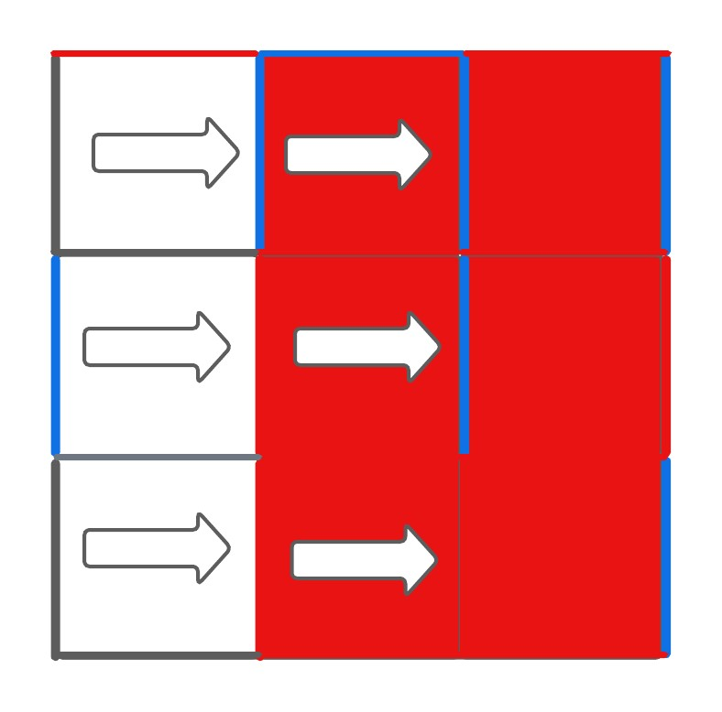
В результате обхода функция возвращает значение 6.

Описание функции Альфа-Бета
Функция минимакса для данной игры состоит из следующих частей:
- Обход доступных ходов в каждом квадрате
- Вызов оценочной функции
- Рекурсивный вызов функции Альфа-Бета для выполненного хода
- Выполнение отсечения
- Возврат результата Пример вычисления
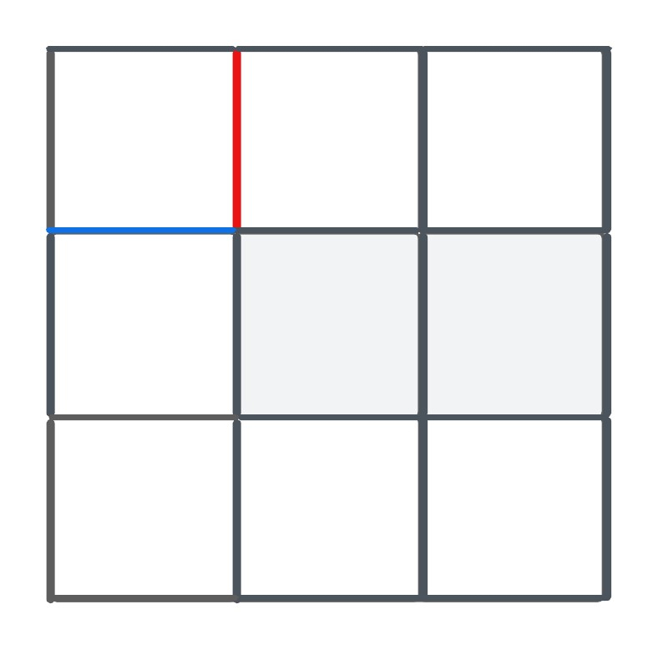
Рассмотрим глубину 1 ход.
В данной ситуации функция вернет 0, так как в текущем состоянии нет ни одного хода, с данной глубиной, оценка которого не равна нулю.
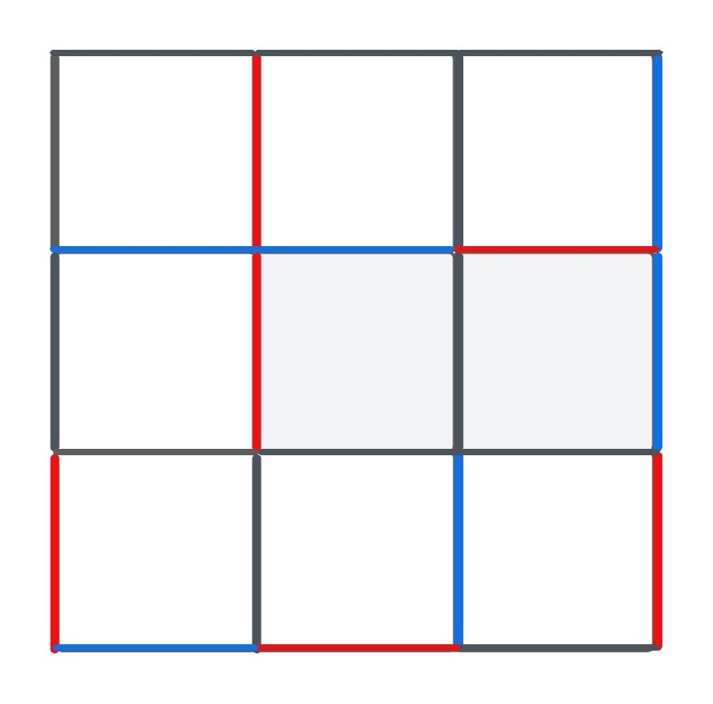
В данной ситуации каждый из квадратов, доступен для захвата вторым игроком.
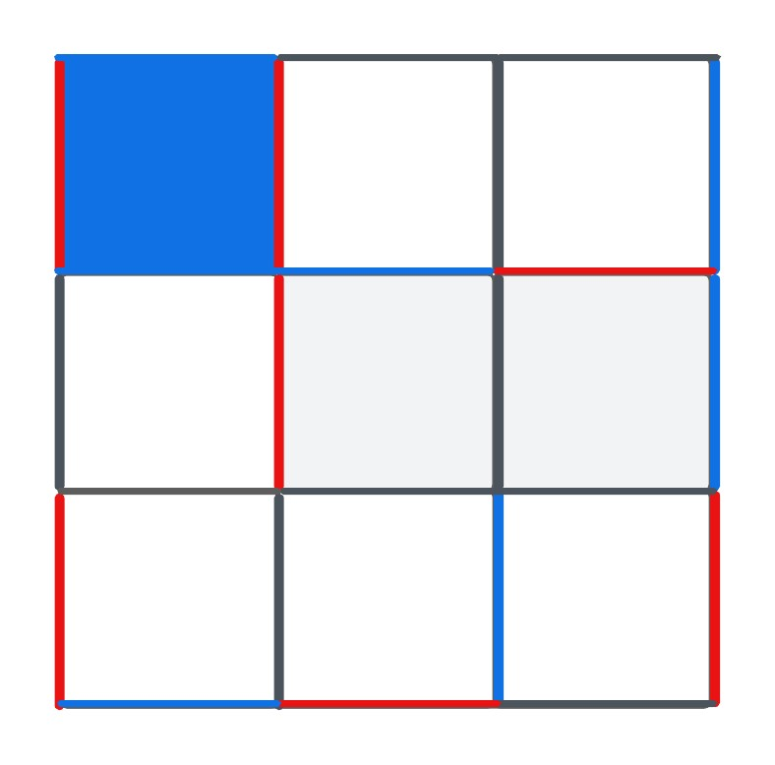
При первых проходах получаем ответ 1.
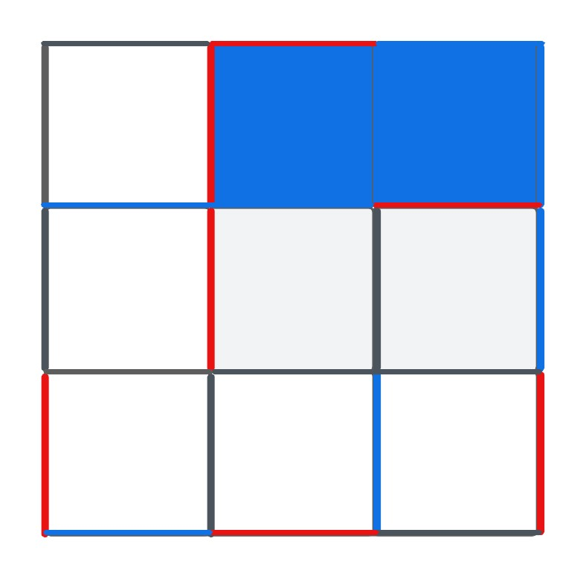
При следующих проходах по верхней строке оценочная функция возвращает 2.
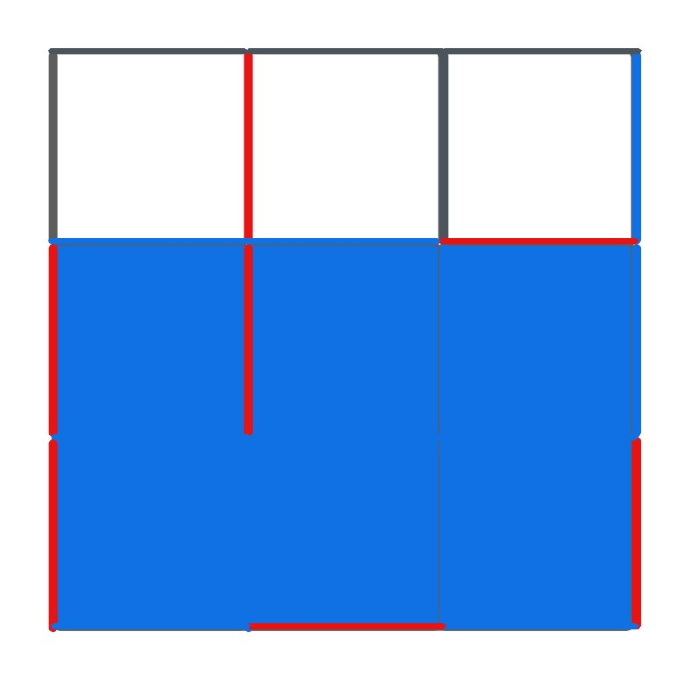
Остальные варианты выдают результат 6.
Соответственно, функция минимакса вернёт результат 1, опираясь на то, что первый игрок выберет наименее выгодный вариант для противника на глубине в 1 ход.

Описание используемых структур данных
Структура field - структура, хранящая состояние игрового поля.
Включает в себя 3 массива, хранящие статусы квадратов и границ, а также функции подсчета границ квадрата, захвата квадратов для игрока и компьютера и функцию копирования поля.
Методы структуры field:
- Метод generateField() - инициализация поля в начальное состояние.
- Метод cWall() - подсчет границ квадрата.
- Методы checkField() и checkFieldAI() - оценочные функции, производящие захват квадратов.
- Метод copyField() - копирование поля.

Описание используемых функций
- Функция step() - вспомогательная функция, принимающая на вход указатель на поле, осуществляя имитацию захвата для дальнейшей обработки поля оценочной функцией.
- Функция minmax() - функция, принимающая на вход указатель на поле, значение текущего уровня вызова, требуемую глубину вызова, переменную результата и значения Альфа-бета. Возвращает количество возможного результата при заданном ходе.
- Функция optimal() - функция поиска оптимального хода, принимающая на вход указатель на поле. Результатом работы является поле, обработанное с помощью функции Альфа-бета с изменениями в виде добавления оптимального хода и захваченных квадратов.
- Функция chkWin() - функция проверки статуса игры. На вход она получает указатель на поле и выводит статус игры в текущий момент времени.

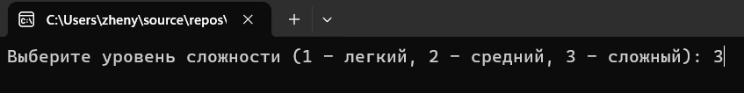
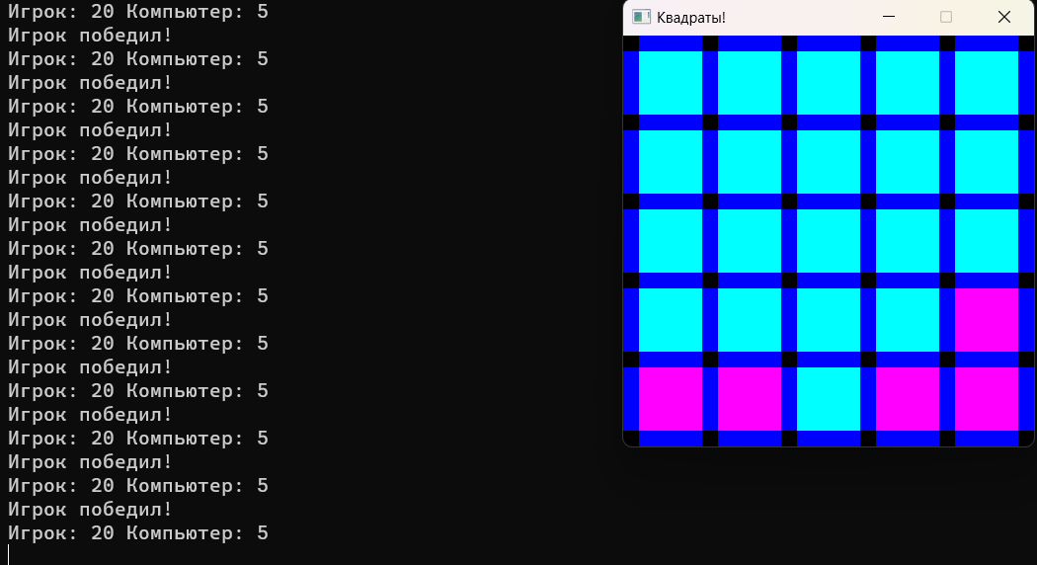
Результат

Программный код
#include <iostream>
#include <SFML/Graphics.hpp>

//Структура поля
struct field {
int mass[5][5];
bool line[6][5];
bool column[7][6];
int size{ 6 };
field() {
generateField();
};
//Генерация стартового поля
void generateField() {
for (int i = 0; i < size; i++) {
for (int j = 0; j < size; j++) {
mass[i][j] = 0;
line[i][j] = false;
column[j][i] = false;
}
}
}
int cWall(int x, int y) {
//Количество прилегающих ограничивающих линий
return (int)(column[x][y] + column[x][y + 1] + line[x + 1][y] + line[x][y]);
}
int checkField() {
int temp = 0;
for (int i = 0; i < size - 1; i++) {
for (int j = 0; j < size - 1; j++) {
if (mass[i][j] == 0 && cWall(i, j) == 4) {
mass[i][j] = 1;
temp++;
}
}
}
return temp;
}
int checkFieldAI() {
int temp = 0;
for (int i = 0; i < size - 1; i++) {
for (int j = 0; j < size - 1; j++) {
if (mass[i][j] == 0 && cWall(i, j) == 4) {
mass[i][j] = 2;
temp++;
}
}
}
return temp;
}
//Копирование поля
void copyField(field* input) {
for (int i = 0; i < size; i++) {
for (int j = 0; j < size; j++) {
mass[i][j] = input->mass[i][j];
}
}
for (int i = 0; i < size; i++) {
for (int j = 0; j < size + 1; j++) {
column[i][j] = input->column[i][j];
line[j][i] = input->line[j][i];
}
}
return;
}
~field() {};
};

//Функция обхода поля
void step(field* table) {
for (int i = 0; i < table->size - 1; i++) {
for (int j = 0; j < table->size - 1; j++) {
if (table->cWall(i, j) == 3) {
table->column[i][j] = true;
table->column[i][j + 1] = true;
table->line[i][j] = true;
table->line[i + 1][j] = true;
table->mass[i][j] = 0;
i = 0;
j = 0;
}
}
}
return;
}

//Функция минмакс с альфа-бета отсечением
int minimax(field* table, int level, int depth, int alpha, int beta) {
if (level == depth) {
return table->checkField();
}

int res = (level % 2 == 1) ? INT_MIN : INT_MAX;
for (int i = 0; i < table->size - 1; i++) {
for (int j = 0; j < table->size - 1; j++) {
bool columnCondition = !table->column[i + 1][j];
bool lineCondition = !table->line[i][j + 1];

if (columnCondition || lineCondition) {
field* temp = new field;
temp->copyField(table);

if (columnCondition) {
temp->column[i + 1][j] = true;
}
if (lineCondition) {
temp->line[i][j + 1] = true;
}

step(temp);
int val = minimax(temp, level + 1, depth, alpha, beta);

if (level % 2 == 1) {
res = std::max(res, val);
alpha = std::max(alpha, res);
}
else {
res = std::min(res, val);
beta = std::min(beta, res);
}

delete temp;

if (beta <= alpha) {
return res;
}
}
}
}
return res;
}

int iterativeDeepening(field* table, int maxDepth) {
int bestValue = 0;

for (int depth = 1; depth <= maxDepth; ++depth) {
int alpha = INT_MIN;
int beta = INT_MAX;

int currentValue = minimax(table, 0, depth, alpha, beta);

if (currentValue > bestValue) {
bestValue = currentValue;
}
}

return bestValue;
}

// Функция поиска оптимального хода
field* optimal(field* table, int h) {
int tmp = 0;
int mm = 0;
int resmax = INT_MIN;
field* temp = new field;
field* tempmax = new field;
field* tempfield = new field;

temp->copyField(table);
tempmax->copyField(temp);

for (int i = 0; i < temp->size - 1; i++) {
for (int j = 0; j < temp->size - 1; j++) {
temp->copyField(table);
if (!temp->column[i + 1][j]) {
temp->column[i + 1][j] = true;

tmp = temp->checkFieldAI();
mm = iterativeDeepening(temp, h);

if (resmax < mm) {
resmax = mm;
tempmax->copyField(temp);
}
}

temp->copyField(table);

if (!temp->line[i][j + 1]) {
temp->line[i][j + 1] = true;

tmp = temp->checkFieldAI();
mm = iterativeDeepening(temp, h);

if (resmax < mm) {
resmax = mm;
tempmax->copyField(temp);
}
}

temp->copyField(table);

if (!temp->column[i][j]) {
temp->column[i][j] = true;

tmp = temp->checkFieldAI();
mm = iterativeDeepening(temp, h);

if (resmax < mm) {
resmax = mm;
tempmax->copyField(temp);
}
}

temp->copyField(table);

if (!temp->line[i][j]) {
temp->line[i][j] = true;

tmp = temp->checkFieldAI();
mm = iterativeDeepening(temp, h);

if (resmax < mm) {
resmax = mm;
tempmax->copyField(temp);
}
}
}
}

table->copyField(tempmax);
delete temp;
delete tempfield;
delete tempmax;
return table;
}

void chkWin(field* temp) {
int AI = 0;
int player = 0;

for (int i = 0; i < temp->size - 1; i++) {
for (int j = 0; j < temp->size - 1; j++) {
if (temp->mass[i][j] == 1) {
player++;
}
else if (temp->mass[i][j] == 2) {
AI++;
}
}
}

std::cout << "Игрок: " << player << " Компьютер: " << AI << std::endl;
if (player + AI >= 25) {
if (player > AI) {
std::cout << "Игрок победил!\n";
}
else {
std::cout << "Компьютер победил!\n";
}
}
}

int main() {
setlocale(LC_ALL, "RUSSIAN");

//генерация поля
field* game = new field;
game->generateField();
//создание окна и прямоугольников для отрисовки интерфейса
sf::RenderWindow window(sf::VideoMode(416, 416), L"Квадраты!", sf::Style::Close | sf::Style::Titlebar);
sf::RectangleShape quad(sf::Vector2f(64.0f, 64.0f));
sf::RectangleShape yx(sf::Vector2f(64.0f, 16.0f));
sf::RectangleShape xy(sf::Vector2f(16.0f, 64.0f));

// выбор уровня сложности
int difficulty;
std::cout << "Выберите уровень сложности (1 - легкий, 2 - средний, 3 - сложный): ";
std::cin >> difficulty;

int h; // глубина поиска в алгоритме минимакса

switch (difficulty) {
case 1:
h = 2;
break;
case 2:
h = 3;
break;
case 3:
h = 4;
break;
default:
std::cout << "Некорректный уровень сложности. Выбран уровень по умолчанию (средний)";
h = 3;
}

while (window.isOpen()) {

//ход игрока
bool press{ false };
while (true) {
sf::Event event;
while (window.pollEvent(event))
{
if (event.type == sf::Event::Closed ||
event.type == sf::Event::KeyPressed && event.key.code == sf::Keyboard::Q) {
window.close();
exit(1);
}
}
//отслеживание курсора
if (event.type == sf::Event::MouseButtonPressed) {
if (event.key.code == sf::Mouse::Left) {
sf::Vector2i position = sf::Mouse::getPosition(window);
int xq = position.x / 80;
int yq = position.y / 80;
if (position.y % 80 < 16 && position.x % 80 > 16) {
if (game->column[xq][yq] == false) {
game->column[xq][yq] = true;
press = true;
}
}
if (position.x % 80 < 16 && position.y % 80 > 16) {
if (game->line[xq][yq] == false) {
game->line[xq][yq] = true;
press = true;
}
}
if (game->checkField() == 0 && press == true) {
break;
}
}
}
press = false;
//отрисовка поля
window.clear();
for (int i{ 0 }; i < game->size; i++) {
for (int j{ 0 }; j < game->size; j++) {
quad.setPosition((i + 1) * 16 + i * 64, (j + 1) * 16 + j * 64);
if (game->mass[i][j] == 0) {
quad.setFillColor(sf::Color::Green);
}
if (game->mass[i][j] == 1) {
quad.setFillColor(sf::Color::Cyan);
}
if (game->mass[i][j] == 2) {
quad.setFillColor(sf::Color::Magenta);
}
window.draw(quad);
}
}
//отрисовка границ квадратов
for (int i{ 0 }; i < game->size; i++) {
for (int j{ 0 }; j < game->size + 1; j++) {
yx.setPosition((i + 1) * 16 + i * 64, j * 16 + j * 64);
if (game->column[i][j] == false) {
yx.setFillColor(sf::Color::White);
}
if (game->column[i][j] == true) {
yx.setFillColor(sf::Color::Blue);
}
window.draw(yx);
}
}
for (int i{ 0 }; i < game->size + 1; i++) {
for (int j{ 0 }; j < game->size; j++) {
xy.setPosition(i * 16 + i * 64, (j + 1) * 16 + j * 64);
if (game->line[i][j] == false) {
xy.setFillColor(sf::Color::White);
}
if (game->line[i][j] == true) {
xy.setFillColor(sf::Color::Blue);
}
window.draw(xy);
}
}
window.display();
chkWin(game);
}
//ход компьютера
step(game);
game->copyField(optimal(game, h));
game->checkFieldAI();

}
return 0;
}

